
ĐẠI HỌC HUẾ
TRƯỜNG ĐẠI HỌC KHOA HỌC HUẾ
KHOA CÔNG NGHỆ THÔNG TIN

---------

Báo cáo bài thi: Phần Mềm Mã Nguồn Mở
Chủ đề: Xây dựng Web My Blog
GVHD: Nguyễn Lê Trung Thành

Danh sách thành viên:
- Nguyễn Thị Diệu Anh – 21T1020113
- Lê Thị Thanh Nhàn – 21T1020543

LỜI CẢM ƠN
Chúng em xin chân thành cảm ơn giảng viên Nguyễn Lê Trung Thành. Nhờ sự hướng dẫn tận tình và những góp ý quý báu của thầy đã giúp chúng em hoàn thành tốt bài thi phần mềm mã nguồn. Nhờ những bài giảng sáng tỏ của Thầy đã giúp chúng em có niềm tin, ý chí và nghị lực để học tốt và hoàn thành tốt.
Mặc dù đã cố gắng hết sức với kiến thức có hạn nên đề tài của chúng em sẽ không tránh khỏi những thiếu sót. Chúng em rất mong nhận được những đóng góp ý từ thầy để đề tài của chúng em được tốt hơn.
Chúng em xin chân thành cảm ơn.
Huế, 30 tháng 12 năm 2024

Sinh viên
Diệu Anh
Thanh Nhàn

1.Giới thiệu: Web My Blog được thiết kế theo mô hình MVC với các chức năng:
Users:
- Đăng ký(/signin)
- Đăng nhập(/login)
- Đăng xuất(/logout)
- Danh sách post(/post)
- Tìm kiếm post
- Đọc post
- Like post
- Comment post
Admin:
- Đăng nhập(/login)
- Đăng xuất(/logout)
- Danh sách post(/post)
- Sửa thông tin admin
- Sửa mật khẩu
- Thêm post
- Sửa post
- Xóa post
- Thêm người dùng
- Xóa người dùng
- Thêm loại post
- Sửa loại post
- Xóa loại post
- Xóa comment
- Chỉnh sửa trạng thái bài post (public/privet)

Sơ đồ tuần tự biểu diễn cách mô hình MVC hoạt động:

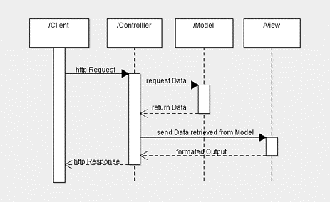
2.Các sơ đồ thiết kế

Sơ đồ Usecase Tổng quát:

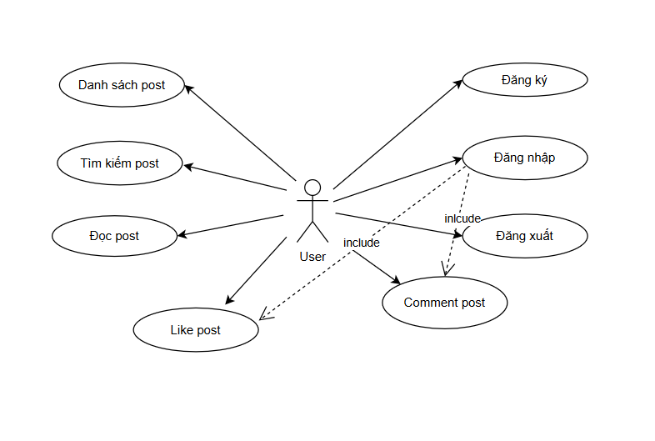
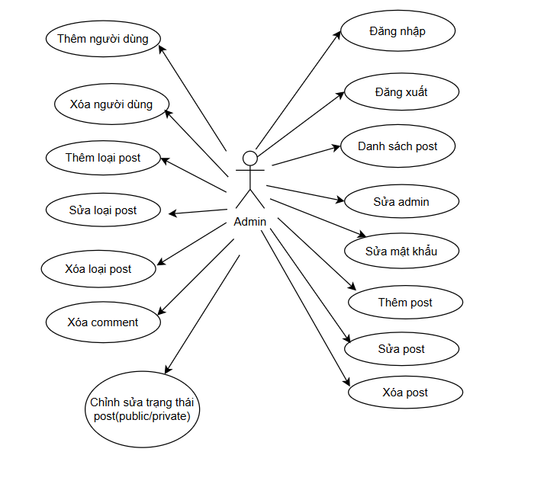

Thiết kế CSDL và sơ đồ lớp
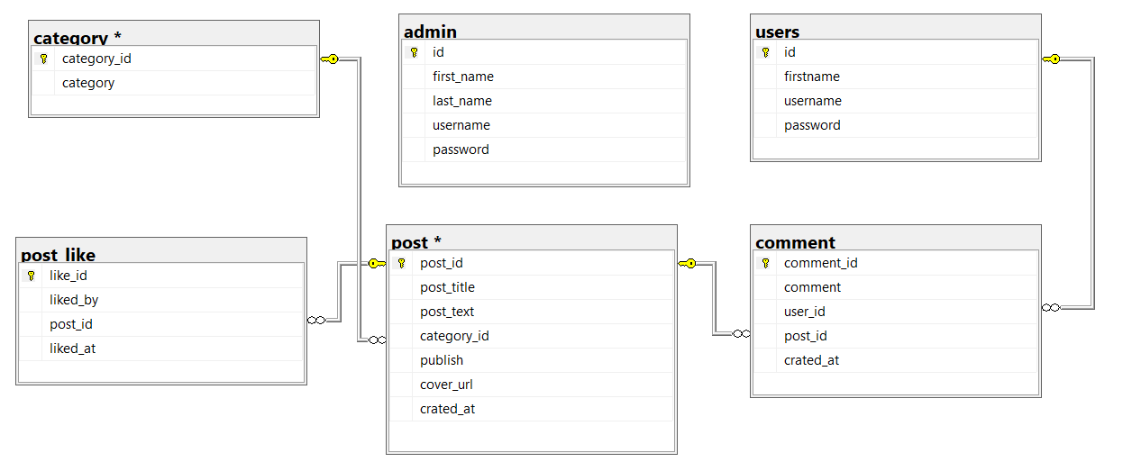

3.Phân công

Thành viên | Công việc đảm nhận
Diệu Anh | Thiết kế CSDL
Diệu Anh | Lập trình Model
Diệu Anh | Lập trình Controller
Thanh Nhàn | Thiết kế giao diện
Thanh Nhàn | Lập trình View
Thanh Nhàn | Lập trình Template
Thanh Nhàn | Làm báo cáo

